НА КАРАНТИНЕ.

59 ИДЕЙ ДЛЯ СОВМЕСТНЫХ ИГР С РЕБЕНКОМ
Родителей, которых заперли на карантине с маленькими детьми, спасут не туалетная бумага и гречка, а здоровый сон и идеи, как занять ребенка с пользой. Публикуем порцию ценных рекомендаций, чем заняться на карантине с детьми, от детского психолога Светланы Ройз, запустившей в своем блоге проект «Карантинное Ребенковедение». Тема выпуска - совместные игры.
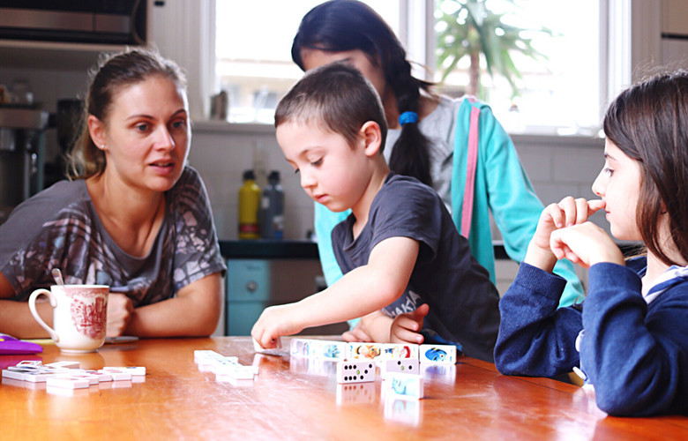
Игра — это всегда и развитие, и терапия, и адаптация.
Современное поколение детей не получает того количества стимулов в разных каналах восприятия, которое было бы важно. У них перестимулирован визуальный канал, остальные — часто дефицитарны. И разнообразные игры — это сенсорная интеграция (сенсорная депривация — недостаточное стимулирование сенсорных каналов).

Визуальный канал
- Раскрашивать раскраски (распечатки и книжки).
- Рисовать мандалы.
- Рисовать одновременно на одном листе.
- Рисовать зубной щеткой.
- Рисовать ладонями (ставить отпечатки пальцев и дорисовывать детали).
- Рисовать с закрытыми глазами.
- Выкладывать рисунки нитками.
- Делать ангелов из макарон.
- Делать игрушки из втулок от туалетной бумаги.
- «Обрывная аппликация» — вначале на мелкие кусочки руками рвется или цветная бумага, или листки из журналов, затем из обрывков делается коллаж.
- Играть в цвет дня. Каждый день недели назвать «своим цветом», например, понедельник — красный, вторник — оранжевый, среда — желтый и т. д. по цветам радуги. Каждый день надевать одежду или какую-то деталь одежды определенного цвета, попробовать найти продукты такого цвета, или время от времени кричать, например, «красный» — и нужно быстро дотронуться до предмета этого цвета.

Вербальный канал
- Учить каждый день одно новое слово на иностранном языке. Из этого же слова, написанного много раз, можно сделать рисунок.
- Из букв одного слова составлять другие слова. Например, из букв слова «трансформатор» можно придумать «торт», «трон», «март», «рот», «форма», «фарт» и прочее.
- Играть в «Телеграмму». На каждую букву загаданного слова придумать слово, так чтоб получилось предложение. Например, «СЛОН» — суровый лекарь открывает нашатырь.
- Петь.
- Говорить скороговорки.
- Играть в «Угадай предмет» (часть тела, транспорт), задавая вопросы, на которые можно ответить только «да» или «нет».

Тактильный канал
- Игры с кинетическим песком.
- Подносы с крупами, в которых можно писать, рисовать, прятать предметы. Даже детям 8-9 лет это нравится.
- Игры с водой. Например, запускать кораблики по воде, перемещать их дыханием.
- Домашние бассейны с шариками.
- Узнавать предметы на ощупь. Эту игру любят и взрослые дети. Можно предлагать различать продукты на вкус, специи и продукты — по аромату.

Аудиальный канал
- Слушать тишину.
- Закрыть глаза и различить как можно больше звуков.
- Написать букву «р» — в строку от совсем маленькой до огромной. А в другой строке от огромной до маленькой. Просить ребенка, чтоб произносил звук, повышая громкость (чем меньше буква, тем тише голос).
- С закрытыми глазами угадывать, по какому предмету ударили (ложкой, карандашом).

Пространственное восприятие
Такие игры стимулируют концентрацию и развитие долей мозга, связанных с математическими способностями, критическим мышлением.
- Змейка. Игра из моего детства дочке нравится, а я нашла в интернете схемы новых фигур.
- Магнитный конструктор.
- Мозаики, которые потом можно проглаживать утюгом и получаются подставки под чашки.
- Оригами.
- Джанга.
- Микадо. Можно вместо промышленных «палочек» использовать карандаши, ложки.
- Шашки, шахматы, домино.
- Пазлы.
- Можно учить детей пришивать пуговицы, вышивать, вязать, плести макраме.
- Запускать волчки, наблюдать за их кружением.
- Домашний квест, поиски сокровищ.
- Перемещаться по комнате с закрытыми глазами, ориентируясь только на команды партнера по игре. Можно говорить — «вправо», «влево», «прямо». А можно молча — прикасаясь к правому, левому плечу, спине.

Оральный праксис и игры с дыханием
- Мыльные пузыри.
- Аэробол. Дуем на обертки из-под конфет (или передавая друг другу, или, «задувая» голы).
- Задувать свечи.
- Стараться поддерживать в воздухе легкий предмет — например, перо.
- Вместе петь.
- Через широкие коктейльные трубочки дуть на шарик из бумаги — попадать им в «цель».

Социальные игры
- Ролевые игры с куклами и игрушками, домашний театр.
- Теневой театр.
- Можно вместе заниматься кулинарией, играть в ресторан. Это здорово помогает, когда нужно быстро приготовить обед. Усадить ребенка за рисованием меню.
- Варить вместе шоколад.
- Делать мини-спектакли, записывать их на камеру телефона. Мы по дочкиным сказкам и рисункам иногда делаем фильмы.
- Делать домик из подушек и пледов — ходить в гости.
- «Встретить» детей с друзьями — в Zoom, чате «Вайбера» и т. д.
- Оркестр. Инструменты — все, что издает звук в доме.

Движение
- Твистер.
- Пальчиковый твистер.
- Прыжки на шаре-прыгунке. Вместо батута — прыжки на разрешённой подушке.
- Прятки.
- Битва подушками.
- Битва шариками.
- Когда мы ограничены в движении, можно использовать настольный (накроватный) футбол.
- Танцуем «разное настроение». Если совсем мало места, можно ниткой выложить границы «танцпола» и ввести дополнительное правило — за них не выходить.
Важно помнить, что дети до 6 лет стремятся играть в «эгоцентрические» игры — по своим правилам. Но когда мы им предлагаем игру с установленными правилами, это готовит их ко «взрослой жизни» со следованиям определенным нормам. Это профилактика «социальной депривации».

